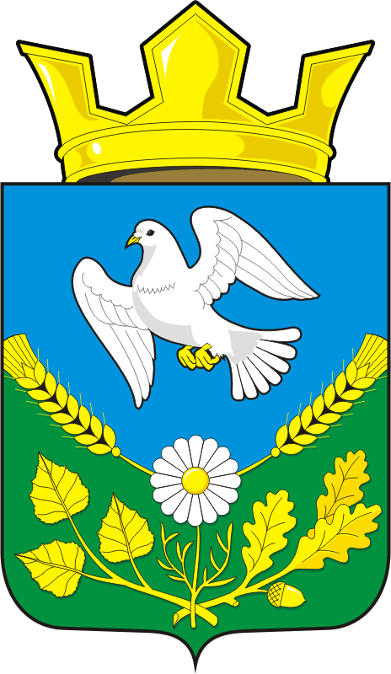

АДМИНИСТРАЦИЯ НАДЕЖДИНСКОГО СЕЛЬСОВЕТА

САРАКТАШСКОГО РАЙОНА ОРЕНБУРГСКОЙ ОБЛАСТИ

П О С Т А Н О В Л Е Н И Е

от 23.09.2019 г. с. Надеждинка № 36-п

О плане работы администрации
МО Надеждинский сельсовет на четвертый квартал 2019 год

1.Утвердить план работы администрации МО Надеждинский сельсовет на четвертый квартал 2019 год /прилагается/

2.Постановление вступает в силу после его подписания.

3.Контроль за исполнением настоящего постановления возложить на специалиста 1 категории Яковлеву Ю.Л.

Глава Надеждинского сельсовета О.А.Тимко

Разослано: администрации р-на, администрации сельсовета, прокурору р-на.

Приложение
к постановлению
администрации МО
Надеждинский сельсовет
№ 36-п от 23.09.2019 г.

ПЛАН
работы администрации МО Надеждинский сельсовет
на четвертый квартал 2019 год.
№  п/п | Наименование мероприятий | Срок выполнения | Ответственные
1 | 2 | 3 | 4
1. Заседание Совета депутатов сельсовета:
1.  2.  3. | -«Об утверждении мероприятий пожарной безопасности в осенне-зимний период на территории МО Надеждинский сельсовет»;  -«О проекте бюджета Надеждинского сельсовета на 2020 год и плановый период 2021 и 2022 годы в первом чтении»;  -«О передаче к осуществлению части полномочий администрации Надеждинского сельсовета, администрации муниципального образования Саракташский район на 2020 г»; | Ноябрь | Тимко О.А.  /глава сельсовета/
1.  2.  3. | - Прогноз социально-экономического развития администрации сельсовета на 2020 г.;  -О бюджета Надеждинского сельсовета на 2020 год и плановый период 2021 и 2022 годы;  -О плане работы Совета депутатов на 2019 год. | Декабрь | Тимко О.А.  /глава сельсовета/
2. Провести аппаратное совещание у главы администрации:
1  2  3 | - О подведении итогов по операции «Подросток»;  -Об организации работы по проведению призыва в армию;  - О готовности к отопительному сезону. | Октябрь | Тимко О.А.  /глава сельсовета/  Яковлева Ю.Л.  /специалист по в/учету/.
1  2 | - Об утверждении мероприятий пожарной безопасности в осенне-зимний период на территории МО Надеждинский сельсовет;  - «О проекте бюджета Надеждинского сельсовета на 2020 год и плановый период 2021 и 2022 годы в первом чтении». | Ноябрь | Тимко О.А.  /глава сельсовета/
1.  2.  3. | -Об итогах работы за 2019 г. и планы на 2020г.;  - О мерах по обеспечению пожарной безопасности в период новогодних и рождественских праздников в 2019-2020 годов;  -О проведении Новогодних праздников. | Декабрь | Тимко О.А.  /глава сельсовета/  Руководители учреждений
3. Рассмотреть вопросы у главы администрации:
1.  2. | -О готовности котельной к отопительному сезону;  -О соблюдении теплового режима в учреждениях сельсовета. | Октябрь | Тимко О.А.  /глава сельсовета/  Руководители учреждений
1.  2. | - Торжественное собрание, посвященное Дню народного единства;  -О проведении Дня Матери; | Ноябрь | Тимко А.В.  /директор ДК/  Мисько И.А. /директор Яковлевского клуба/
1.  2. | -Об организации зимней оздоровительной компании школьников;  - О проведении и готовности Новогодних праздников. | Декабрь | Тимко А.В.  /директор ДК/  Никитина И.С.  /директор школы/
4. Провести заседание комиссии:
1. | -Совет ветеранов | 1 раз  3 месяца | Лигостаева Н.А.  /пред. комиссии/.
2. | - Совет женщин; | 1 раз  3 месяца | Андрейчева Н.И.  /пред. комиссии/.
3. | - Совет молодежи; | 1 раз  3 месяца | Карпикова В.В.  /пред. комиссии/.
4. | -Инспекции по делам несовершеннолетних | 1 раз  3 месяца | Никитина И.С.  /пред. комиссии/
5. | -Совет по профилактике правонарушений и преступлений при ОПОП | 1 раз  3 месяца | Тимко О.А.  /глава сельсовета./
6. | -Санитарной комиссии. | 1 раз  3 месяца | Тимко Н.В.  /пред. комиссии/
7. | - ДНД. | 1 раз  3 месяца | Сметанин С.Г.  /командир ДНД/
5. Осуществить мероприятия:
1. | - «Будьте молоды душой, несмотря на возраст свой» - праздничная программа ко Дню пожилых людей; | 01.10.2019 г. | Тимко А.В.  /директор ДК/,  Говорова Л.Н.  /культорганизатор/.
2. | - «Осень в золото листьев одета» - концерт посвященный Дню пожилого человека; | 01.10.2019 г. | Мисько И.А.  /директор Яковлевского клуба/.
3. | - «Дары осени» - выставка работ ДПИ; | 04.10.2019 г. | Тимко А.В.  /директор ДК/,  Говорова Л.Н.  /культорганизатор/.
4. | - «Усы, лапы, хвост и не только» - конкурс рисунков; | 04.10.2019 г. | Мисько И.А.  /директор Яковлевского клуба/.
5. | - «Трудом вы славите село» - концерт ко Дню работника сельского хозяйства и перерабатывающей промышленности; | 12.10.2019 г. | Тимко А.В.  /директор ДК/,  Говорова Л.Н.  /культорганизатор/,  Третьякова В.Н.  /заведующая филиалом библиотеки/.
6. | - «Нас согреет пуховый платок» - посиделки; | 12.10.2019 г. | Мисько И.А.  /директор Яковлевского клуба/.
7. | - «В Покров день – платок надень» - информационный час; | 15.10.2019 г. | Тимко А.В.  /директор ДК/,  Говорова Л.Н.  /культорганизатор/,  Третьякова В.Н.  /заведующая филиалом библиотеки/.
8. | - «Осенний листопад» - час поэтического настроения; | 16.10.2019 г. | Тимко А.В.  /директор ДК/,  Говорова Л.Н.  /культорганизатор/,  Третьякова В.Н.  /заведующая филиалом библиотеки/.
9. | - «Летят в бессмертье журавли» - час памяти к Дню белых журавлей; | 22.10.2019 г. | Тимко А.В.  /директор ДК/,  Говорова Л.Н.  /культорганизатор/,  Третьякова В.Н.  /заведующая филиалом библиотеки/.
10. | - «Как чудо – репку растили» - весёлая пьеса. | 29.10.2019 г. | Тимко А.В.  /директор ДК/,  Говорова Л.Н.  /культорганизатор/,  Третьякова В.Н.  /заведующая филиалом библиотеки/.
11. | - «День народного единства и примирения» - беседа с детьми; | 04.11.2019 г. | Мисько И.А.  /директор Яковлевского клуба/
12. | -«Имя светлое мама» - концерт посвященный Дню матери; | 24.11.2019 г. | Мисько И.А.  /директор Яковлевского клуба/
13. | - «Никого не свете лучше мамы нет» - вечер посвященный Дню матери; | 27.11.2019 г. | Тимко А.В.  /директор ДК/,  Говорова Л.Н.  /культорганизатор/.
14. | - «Акция милосердия» - ко Дню инвалида; | _.11.2019 г. | Тимко А.В.  /директор ДК/,  Говорова Л.Н.  /культорганизатор/.
15. | - «Россия – Родина моя» - информационный урок путешествие по оригами; | 11.12.2019 г. | Мисько И.А.  /директор Яковлевского клуба/
16. | - «Права свои знай, обязанности не забывай!» - правовой урок к Дню Конституции РФ; | 11.12.2019 г. | Тимко А.В.  /директор ДК/,  Говорова Л.Н.  /культорганизатор/.
17. | - День приема граждан; | 12.12.2019 г. | Тимко О.А.  /глава сельсовета/.
18. | - «Новогодняя снежинка» - поделки к Новому году; | 20.12.2019 г. | Мисько И.А.  /директор Яковлевского клуба/
19. | - Детский Новогодний утренник; | 28.12.2019 г. | Мисько И.А.  /директор Яковлевского клуба/
20. | - «Звездный час Деда Мороза и Снегурочки!» - вечер отдыха; | 30.12.2019 г. | Тимко А.В.  /директор ДК/,  Говорова Л.Н.  /культорганизатор/.
21. | - «Новогодний калейдоскоп» - вечер отдыха для взрослых. | 31.12.2019 г. | Мисько И.А.  /директор Яковлевского клуба/

